Zápis z 32. stretnutia RC Nitra v rotariánskom roku 2022/2023 dňa 5. júna 2023
v penzióne Artin

Prítomní: D. Peškovičová, A. Havranová, K. Pieta, M. Svoreň, L. Hetényi, A. Tóth, Ľ. Holejšovský, R. Plevka, L. Gáll, E. Oláh, L. Tatar, M. Poništ

Hostia: János Zolcer, priatelia z okolitých RC klubov a rod. príslušníci členov

Ospravedlnení : V. Miklík, M. Waldner, P. Galo, K. Lacko-Bartoš, G. Tuhý, I. Košalko, P. Szabo, J. Stoklasa, J. Dóczy,

Dnešné klubové stretnutie otvorila a viedla prezidentka klubu Danka Peškovičová. V úvode odovzdala slovo Lackovi G., ktorý nám predstavil dnešného prezentujúceho p. Jánosa Zolcera. Ten nám rozprával o svojom dlhoročnom priateľstve s M. Gorbačovom a svojej knihe, ktorú napísal o jeho živote a politickom dianí. V prílohe mailu nájdete odkaz na zvukový záznam prednášky.

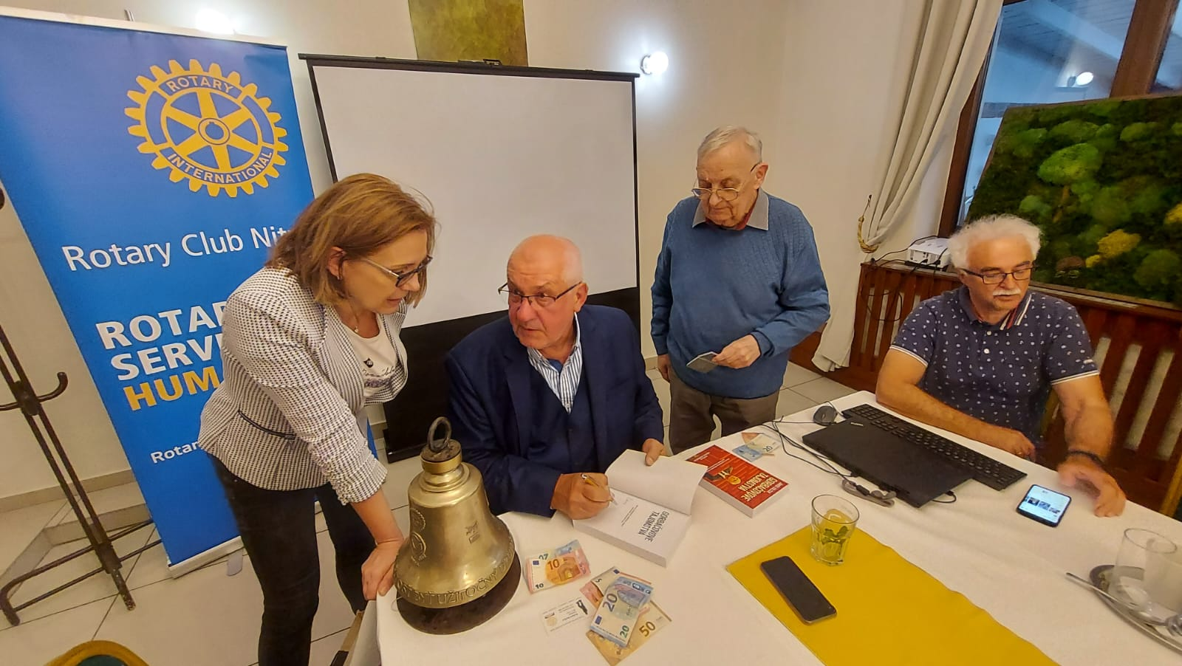

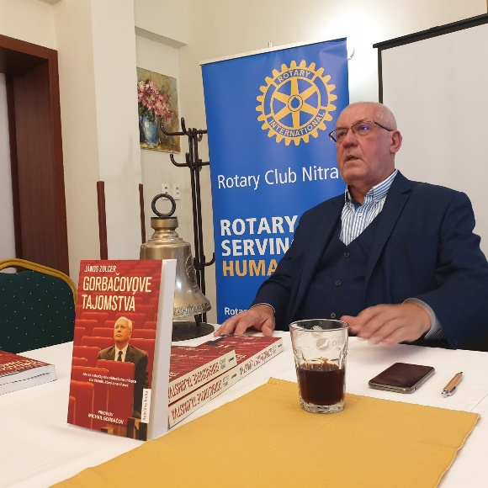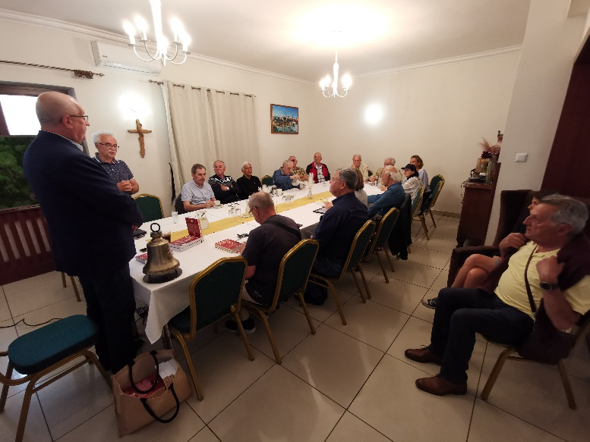

Informácie:

- Pozvánka na podujatie Čarovná lúka plná detí a kvetov, ktorá sa uskutoční 8.6.2023 o 9.30 v Škole na Červeňovej ulici
- Prednáška vizitátorky Slovenskej provincie dcér kresťanskej lásky: termín prednášky
je predbežne stanovený na obdobie po Veľkej noci

- V dňoch 19. 5 - 21. 5. 2023 sa uskutočnila Dištriktová konferencia D 2240 v ČR v meste Broumov.
Ocenení:
Martin Svoreň CTB
Ľubomír Holejšovský CTB
Gabriel Tuhý PHF
Michal Poništ PHF

- Ukončenie rotariánskeho roka plánujeme na deň 23. 6. 2023 (piatok) od 18.00 hod. v Bugánke.

Dana Peškovičová, prezidentka Rotary club Nitra 2022/2023



